泾县质监局招商引资帮办服务
考核台账

（企业全称） 泾县元味油脂厂

法人代表： 蒋二彪 （电话 18098545006）
帮办单位： 质监局 （电话 5022114 ）
分管领导： 陈阳平 （电话 13605632206）
帮 办 人： 倪宁熙 （电话 13805628211）

项目签约时间： 营业执照图片
2013年 4 月 1 日
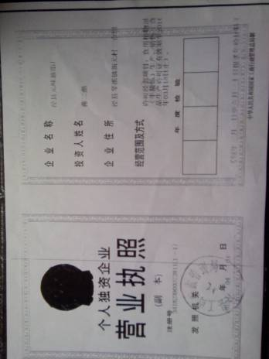
企业工商注册时间：
2013年 4 月 1 日
法人代表： 蒋二彪
注册资金： 10万元

● 项目经营范围：食用植物油（半精炼）生产、销售。

● 投资企业简介：泾县元味油脂厂位于泾县琴溪镇新元村，注册资本10万元，总投资400万元，主要从事食用植物油（半精炼）生产、销售。

●企业现状：该企业于2013年4月建成投产，占地面积1500平方米，厂房600平方米，总投资400万元。

● 投资企业地址： 附图片
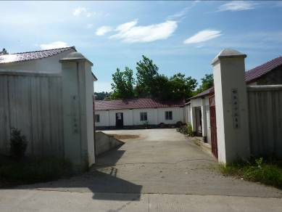

● 项目现场情况：（附图片）
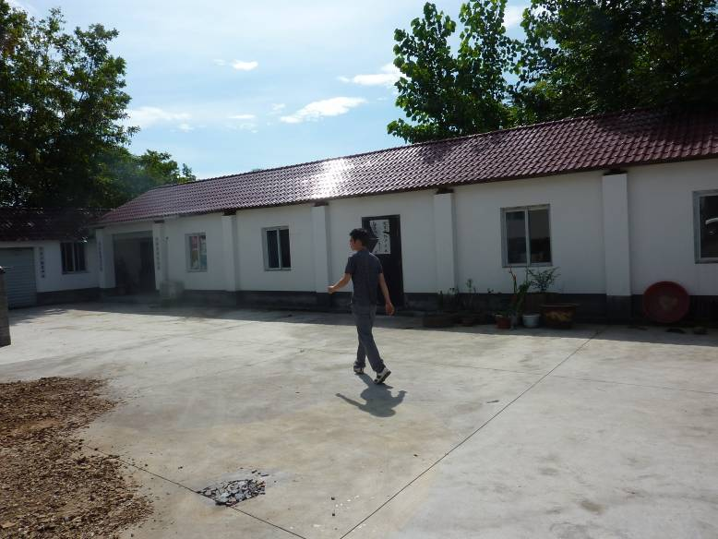

进度情况图片
● 项目进度：己建成投产。
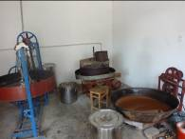

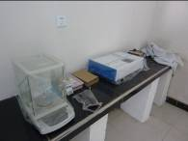

●目前项目筹建中存在的问题：
1、 资金短缺
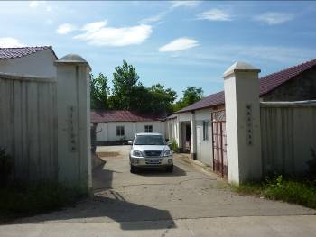

2、

3、

4、

已帮办和拟帮办事宜及意见建议和困难：
1、 帮助该企业办理企业登记、组织机构代码等。

2、 帮助该企业申报产品QS认证。

3、

4、

2013 年度招商引资项目进度及帮办服务情况记录
月份 | 项目进度 | 帮办事宜 | 问题和建议 | 企业法人签字
6 | 建成 | 服务协调 |  | 蒋二彪
注：1、一项目一台账，作为考核的主要依据之一；2、一式两份（一份交县考核中心）； 3、帮办服务情况必须经企业法人签字，否则无效； 4、问题和建议一栏中可反映对单位及帮办人进行评价，也可对相关单位进行评价投诉； 5、不尽事宜，可向中心询问，电话：5102729、5102770

